Unser Ort von oben: Grenzach-Wyhlen

Schiebe die Textfelder an die richtige Stelle.

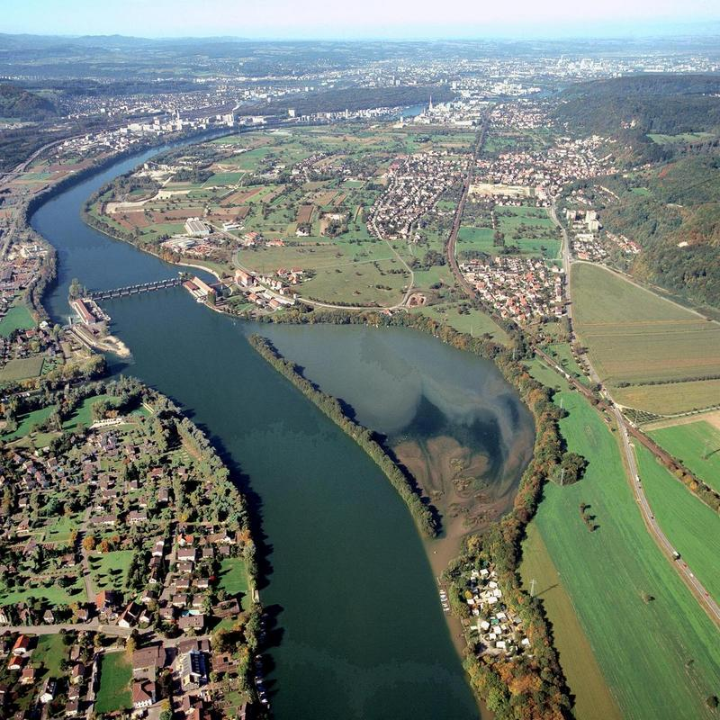
Unser Ort von Oben - Erstellen des Arbeitsblattes
Eisenbahn
Altrhein
Rhein
Siedlung
Kaiser-Augst
Name:
Klasse:
Grenzach
Wyhlen
Kraftwerk
Buchswald
Basel
Industrie
Schleuse

